S–32
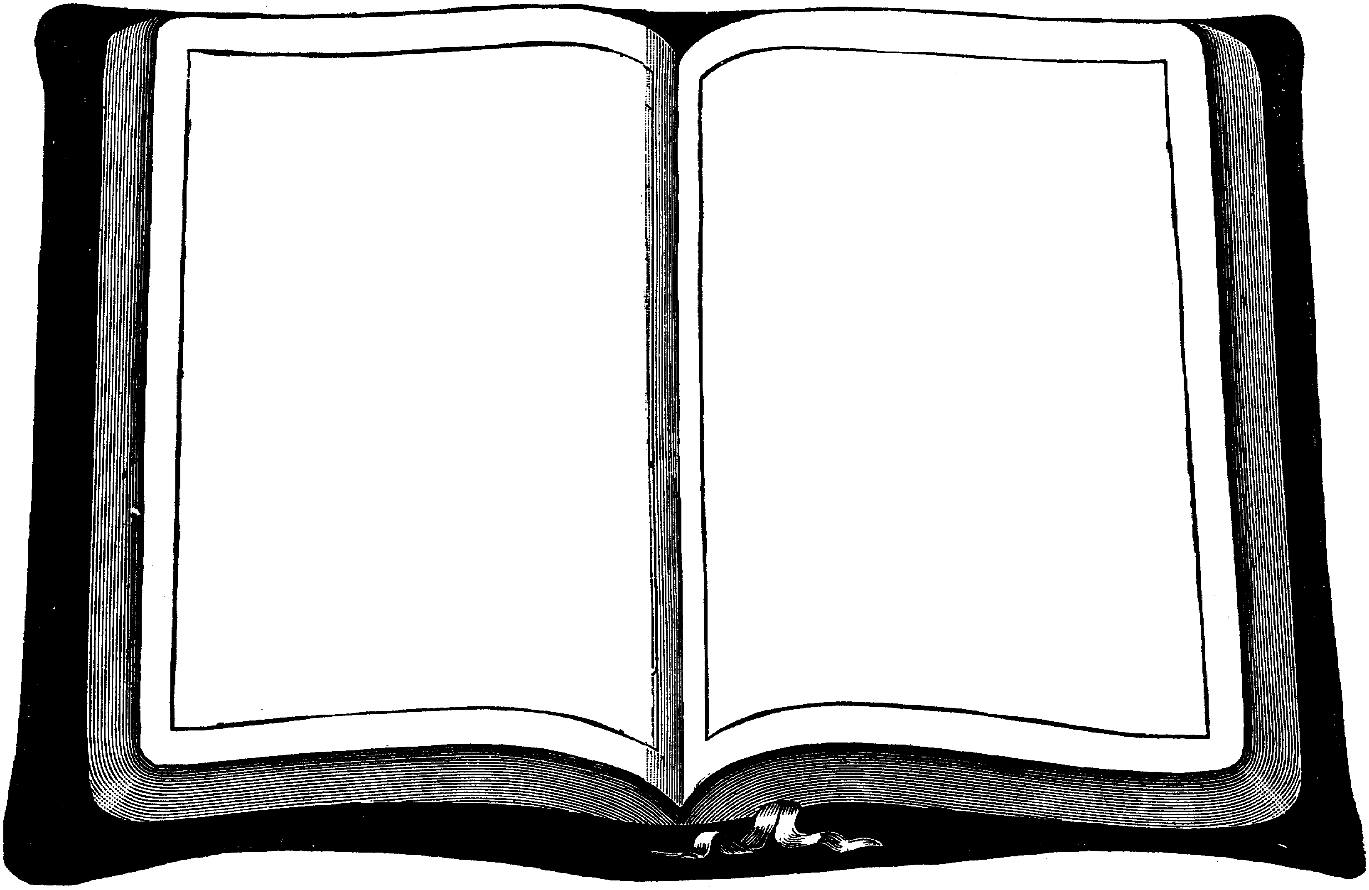
Text
Formen und Genres
Bilderbücher
Märchen
Legenden
Mythen
Geschichten
Schauspiele
Dichtkunst
Autobiografien
Biografien
Kriminal-geschichten
Geschichtsroman
Science Fiction
Reime
Verse
Berichte
Artikel
Tragödien
Zeitschriften
Prosa
Briefe
Journalismus
Lieder
erklärend
ausdrucksvoll
erzählend
Teile
Stil
Thema
Inhalt
Form
Stimme
Leserschaft
Ansicht
Stimmung
Ton
Format
Organisation

Hauptideen und
unterstützende Details
Romane
Schauplatz
Figuren
Anfang
Problem
Lösung
Ereignisse
Höhepunkt
Handlung
Ende
Muster der Handlung
kreisförmig
wachsend
geradlinig
wiederho-lend

literarische
Kniffe
Ironie
Simile
bildlicherAusdruck
Idiom
Lautmalerei
Übertreibung
ahnen lassen
Rückblende
Text Charakteristiken
Titel
Autor
Inhaltsverzeichnis
Überschriften
Zwischentitel
Prolog
Epilog

Veränderungen im Druck
kursiv
fett gedruckt
Satzzeichen
Absätze
Organisation
grafische Dar-stellungen
Tabellen
Illustrationen
Diagramme
Index
Glossar
Quellenangaben
Bibliografie
Humor
Spiel mit Wörtern
Übertreibung
Understatement
Wortspiel
Widersinnigkeit
Absicht
überzeugen
beschreiben
erklären
erzählen
belehren
informieren
aufzeichnen
unterhalten
Sachbücher
Klassifizierung
wissenschaftlich
Report
vergleichend
Kontrast
Ursache/Wir-kung
chronologisch
folgerichtig
episodisch
thematisch
beschreibend

